LE SITE DU STRUTHOF
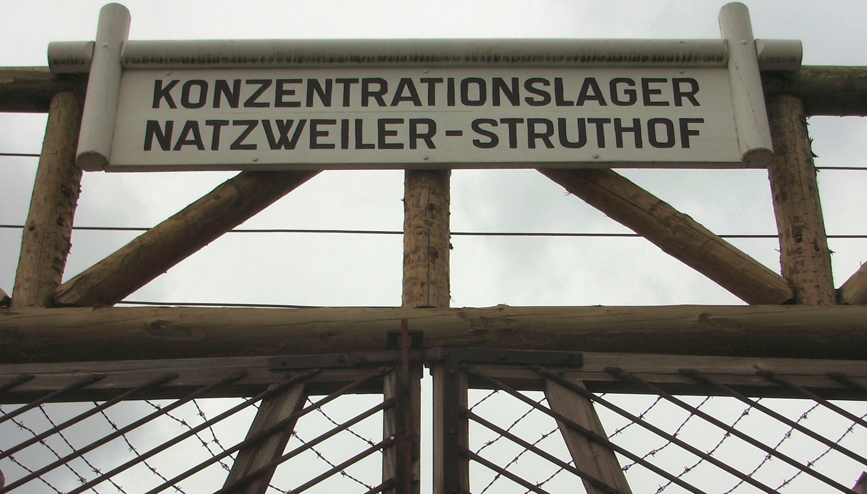
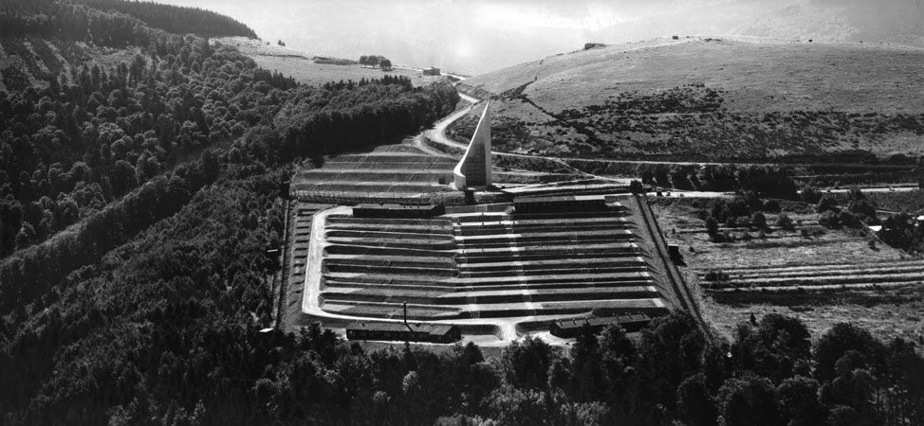
Situé en Alsace à environ une heure de Strasbourg, ce lieu est un mémorial incluant plusieurs musées, des monuments aux morts ainsi que l'ancien camp de concentration de Natzweiler. Environ 52 000 personnes y ont été déportées. Nous y avons effectué une visite guidée durant la journée du 28 septembre 2011.

1ère partie de la visite

Nous avons tout d'abord visité le Centre Européen du résistant déporté qui a ouvert ses portes au public en novembre 2005.
Dans ce bâtiment, nous pouvons voir de nombreuses photos et témoignages de l'époque, avec comme ci-dessous la présentation des camps de concentration et d'extermination français et étrangers.
Le vécu d'anciens déportés est aussi présent sous forme de courtes vidéos où ils expriment leur ressenti et racontent leur histoire. Les salles du niveau inférieur sont également mises à disposition afin de présenter différents mouvements de résistance ainsi que les conséquences.
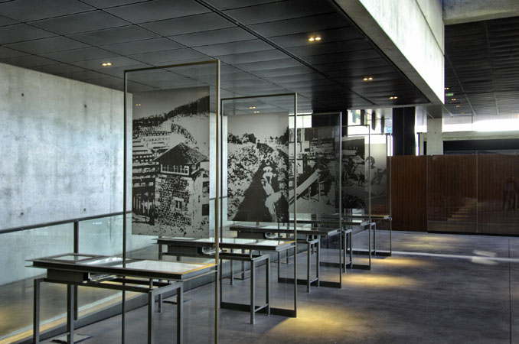

Dans la seconde partie de la matinée, nous avons réfléchi avec un des guides du site sur la signification et l'utilité des monuments aux morts, qui sont extrêmement nombreux au Struthof. Voici quelques exemples :
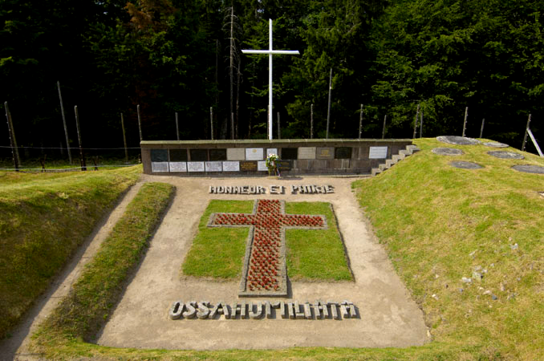

La fosse aux cendres abrite les restes de déportés inconnus, elle se situe
en bas du camp près du four crématoire. Derrière a été placé un « mur du
souvenir » où de nombreuses plaques commémoratives prennent place.
C’est un lieu de recueillement et de mémoire pour tous ceux qui ont perdu la vie
à Natzweiler, quelque soient les nationalités ou opinions.
Le Mémorial de la déportation,
qui symbolise l'élévation a été
construit en 1955.
Il est anonyme, et représente une flamme sur laquelle est
gravée la silhouette d'un homme.
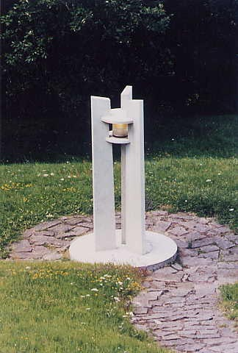
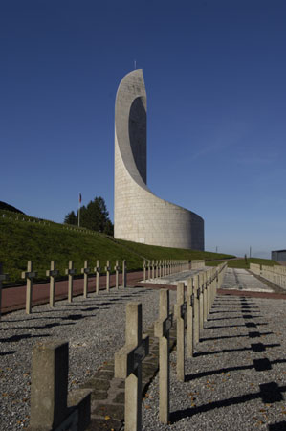
La lanterne aux morts est un
monument situé à l'entrée
du camp qui a été inauguré en
Juillet 1964. Elle est allumée de jour comme de nuit et est placée sur l'ancien jardin des SS, où les cendres des déportés servaient d'engrais.

